LES PASSEJAÏRES DE VARILHES FICHE ITINÉRAIRE
AX LES THERMES n° 81
Commune de départ et dénomination de l’itinéraire :
- Mérens Les Vals – Parking avant le pont métallique rive gauche du Nabre - Le col et la cabane de Joux depuis Mérens village A/R

Date, animateur(trice), nombre de participants (éventuel) :
- 25.01.2009 – M. Vrignon
- 31.03.2010 – M. Vrignon
- 25.01.2012 – A.M. Roussel et G. Clanet
- 31.07.2014 – G. Clanet et A.M. Roussel – 13 participants (Reportage photos)
- 04.02.2016 – C. Lacombe – 11 participants (reportage photos)

L’itinéraire est décrit sur les supports suivants :
- Pas de descriptif spécifique, mais ce parcours emprunte le tracé du GR 107 sauf pour la boucle finale vers les sources chaudes lorsque cette variante est programmée.

Classification, temps de parcours, dénivelé positif, distance, durée :
- Randonneur – 5h00 – 780 m – 13 km (Voir observations) – Journée Indice d’effort : 93

Balisage : Blanc et rouge sur le GR 107, puis jaune, puis blanc et rouge du GR 10 depuis les sources chaudes.
Particularité(s) : Peut se pratiquer à la belle saison comme en hiver avec des raquettes.

Site ou point remarquable :
- L’ancienne église romane de Mérens d’En Haut
- Les belles ruines au-dessus de Mérens et les bordes restaurées
- Les cheminements en bacons avec de belles vues sur la haute vallée de l’Ariège et les sommets environnants
- Le site du Col de Joux et la cabane restaurée et entretenue par nos amis et partenaires de l’Association des Amis des Chemins d’Ax et du Patrimoine (Idéal pour la pause repas).
- Les sources sulfureuses chaudes

Trace GPS : Oui

Distance entre la gare de Varilhes et le lieu de départ : 60 km

Observation(s) :
- Le parcours décrit ici comporte le détour par les sources chaudes généralement proposé à la fin de cette belle randonnée
- Le départ peut également se faire depuis le grand parking aménagé à côté de l’église en ruine de Mérens d’En haut. La distance parcourue se réduit alors à 12 km et le dénivelé positif à 740 m.
- En hiver, le balisage du GR 107 n’est pas toujours visible et il est quelques fois difficile de trouver la bonne trace dans la partie haute du parcours avant d’atteindre le col de Joux, particulièrement aux abords du Pla du Camp.
- En janvier 2016, l’enneigement n’était pas très important et les raquettes n’ont été chaussées que dans la partie finale.

"Cette fiche participe à la constitution d'une mémoire des itinéraires proposés par les animateurs du club. Eux seuls y ont accès. Ils s'engagent à ne pas la diffuser en dehors du club."
Date de la dernière mise à jour : 15 décembre 2020
La carte

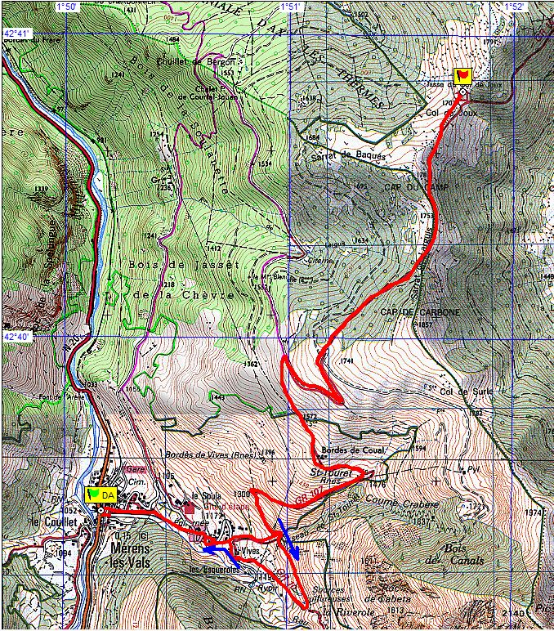
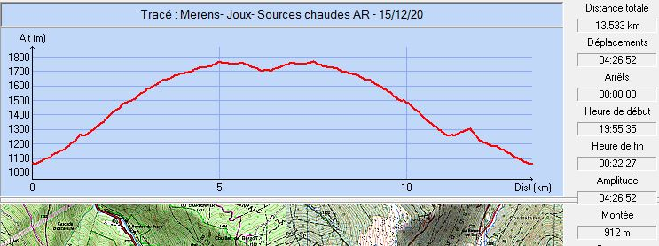

Cabane du Col de Joux – Juillet 2014
Février 2016 – L’ancienne église de Mérens

Cabane du Col de Joux – Février 2016
Février 2016 – Un animateur qui n’a pas peur de se mouiller (Sources chaudes)

